尼莎颱風可能災情研析預判與注意事項
協力團隊
時間：106年07月27日17:30
- 位於菲律賓東方海面之熱帶低壓，於今(26)日14時增強為輕度颱風，命名為尼莎編號第09號，颱風雲系結構正持續發展中。
- 東經 128.2 度，以每小時12速度，向北進行。颱風中心氣壓998百帕，近中心最大風速每秒18公尺，瞬間之最大陣風每秒25公尺，七級風半徑 80公里。影響台灣陸地最嚴重的時間為7月31日至8月2日 。
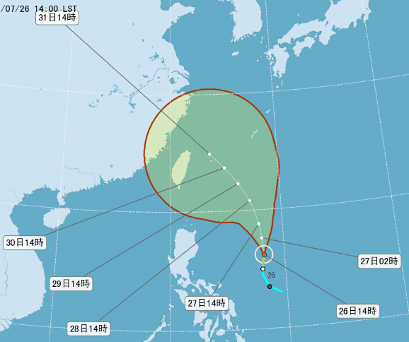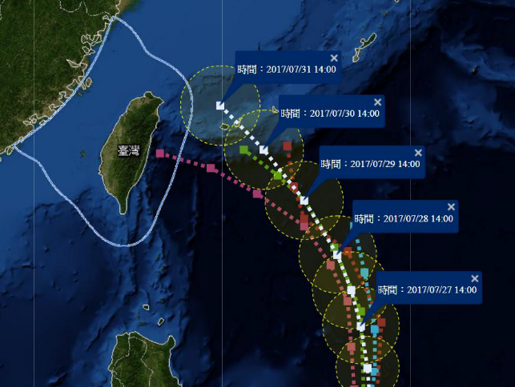
- 根據各國路徑預報資料顯示，預測週日(30日)將逐漸影響台灣東部海面，發布海上警報機率偏高。

